**OSML-30-28/2024**

**Smlouva o zabezpečení péče o ohrožené a handicapované živočichy v rámci NÁRODNÍ SÍTĚ ZÁCHRANNÝCH STANIC v roce 2024**

číslo 432412

mezi **zadavatelem:**

**Český svaz ochránců přírody**

zapsaný jako spolek pod sp. zn. L 931 ve spolkovém rejstříku vedeném Městským soudem v Praze

Michelská 5, Praha 4,140 00 IČ: 00103764 DIČ: CZ00103764

bankovní spojení:

předsedou (dále jen zadavatel)

a **zhotovitelem** - provozovatelem záchranné stanice:

**Správa Krkonošského národního parku** příspěvková organizace Dobrovského 3, 543 01 Vrchlabí IČ: 00088455

bankovní spojení: jež zastupuje: Robin Bohnisch (dále jen zhotovitel)

**čl. I. Předmět plnění**

1) Zhotovitel zajistí v roce 2024 ve své oblasti působnosti dané dle vzájemné SMLOUVY O SPOLUPRÁCI V RÁMCI NÁRODNÍ SÍTĚ ZÁCHRANNÝCH STANIC PRO HANDICAPOVANÁ ŽIVOČICHY číslo *441530* ve znění pozdějších dodatků příjem všech nalezených handicapovaných jedinců volně žijících druhů živočichů, poskytnutí první pomoci, případné veterinární ošetření a veterinární péči, rehabilitaci, vypuštění zpět do přírody a zároveň propagaci a systematickou osvětu veřejnosti zaměřenou na příčiny zraňování živočichů a jejich předcházení či zbytečnou manipulaci s mláďaty. Zhotovitel zároveň příslušné informace o všech přijatých zvířatech bez prodlení většího jak 14 dnů zapíše do on-line evidence přijatých handicapovaných volně žijících zvířat na https://evidence.zvirevnouzi.cz (dále jen on-line evidence).

2) V případě příjmu jedince těchto druhů: medvěd hnědý, rys ostrovid, vlk obecný, tetřev hlušec a bobr evropský bude zhotovitel postupovat podle pokynů uvedených v čl. IV., odst. 8) této smlouvy.

**čl. II. Cena plnění**

1) Na realizaci činností dle čl. I. této smlouvy zadavatel poskytne zhotoviteli finanční částku ve výši 237 171 Kč včetně případné DPH (dále také poskytnutá finanční částka). Prostředky pocházejí z dotace Programu péče o krajinu MŽP (dále jen dotace PPK).

**čl. III. Podmínky užití poskytnuté finanční částky**

1) Poskytnutá finanční částka může být využita výhradně k úhradě nákladů na realizaci činností dle čl. I. této smlouvy (dále jen činností).

2) Poskytnutá finanční částka bude zadavatelem zhotoviteli vyplacena ve třech platbách:

a. první platbu ve výši **47 434,20 Kč** včetně případné DPH za realizaci činností v období 1. leden - 31. březen 2024

b. druhou platbu ve výši **94 868,40 Kč** včetně případné DPH za realizaci činností v období 1. duben -15. červenec 2024

c. třetí platbu ve výši **94 868,40 Kč** včetně případné DPH za realizaci činností v období 16. červenec -

15. říjen 2024

3) Platby budou zhotoviteli vyplaceny na základě dodaných faktur a vyplněné on-line evidence v parametrech dle čl. IV. této smlouvy.

4) Zhotovitel je povinen provést předmětné činnosti ekonomicky optimálním způsobem a odpovídá za použití finančních prostředků na stanovený účel, za správný způsob účtování, za dodržení termínu čerpání a správnost vyúčtování finančních prostředků.

5) Poskytnutá finanční částka je určená k úhradě nákladů spojených s realizací činností dle čl. I této smlouvy od

1.1. 2024 do 31.12. 2024. Do nákladů lze zahrnout daňové doklady pouze za práce, výkony a služby již

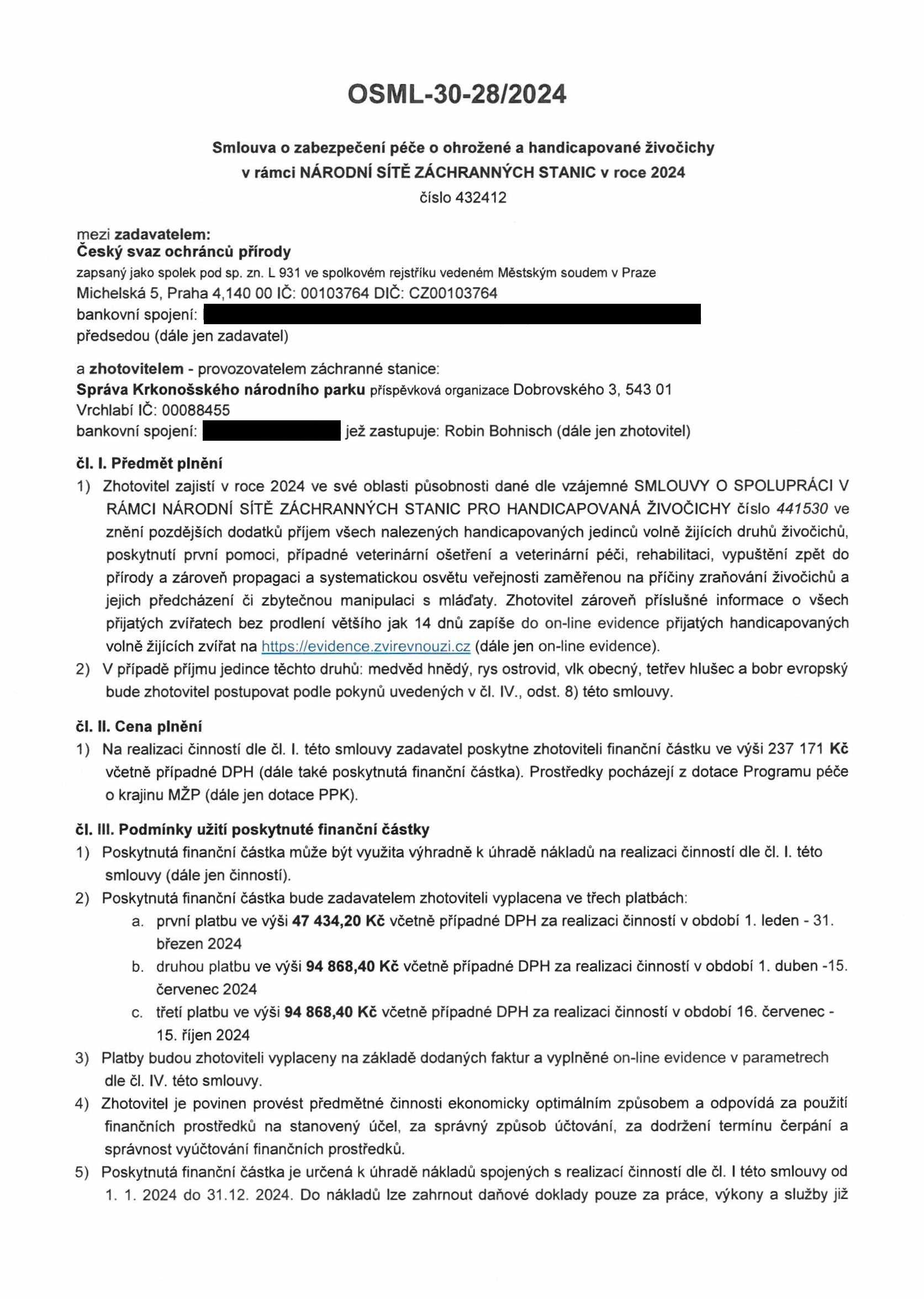

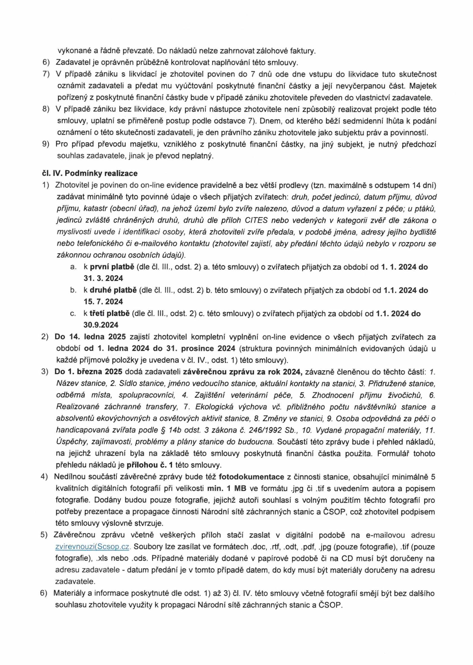

vykonané a řádně převzaté. Do nákladů nelze zahrnovat zálohové faktury.

6) Zadavatel je oprávněn průběžně kontrolovat naplňování této smlouvy.

7) V případě zániku s likvidací je zhotovitel povinen do 7 dnů ode dne vstupu do likvidace tuto skutečnost oznámit zadavateli a předat mu vyúčtování poskytnuté finanční částky a její nevyčerpanou část. Majetek pořízený z poskytnuté finanční částky bude v případě zániku zhotovitele převeden do vlastnictví zadavatele.

8) V případě zániku bez likvidace, kdy právní nástupce zhotovitele není způsobilý realizovat projekt podle této smlouvy, uplatní se přiměřeně postup podle odstavce 7). Dnem, od kterého běží sedmidenní lhůta k podání oznámení o této skutečnosti zadavateli, je den právního zániku zhotovitele jako subjektu práv a povinností.

9) Pro případ převodu majetku, vzniklého z poskytnuté finanční částky, na jiný subjekt, je nutný předchozí souhlas zadavatele, jinak je převod neplatný.

**čl. IV. Podmínky realizace**

1) Zhotovitel je povinen do on-line evidence pravidelně a bez větší prodlevy (tzn. maximálně s odstupem 14 dní) zadávat minimálně tyto povinné údaje o všech přijatých zvířatech: *druh, početjedinců, datum příjmu, důvod příjmu, katastr (obecní úřad), na jehož území bylo zvíře nalezeno, důvod a datum vyřazení z péče; u ptáků, jedinců zvláště chráněných druhů, druhů dle příloh CITES nebo vedených v kategorii zvěř dle zákona o myslivosti uvede i identifikaci osoby, která zhotoviteli zvíře předala, v podobě jména, adresy jejího bydliště nebo telefonického či e-mailového kontaktu (zhotovitel zajistí, aby předání těchto údajů nebylo v rozporu se zákonnou ochranou osobních údajů).*

a. k **první platbě** (dle čl. III., odst. 2) a. této smlouvy) o zvířatech přijatých za období od **1.1. 2024 do 31.3. 2024**

b. k **druhé platbě** (dle čl. III., odst. 2) b. této smlouvy) o zvířatech přijatých za období od **1.1. 2024 do 15. 7. 2024**

c. k **třetí platbě** (dle čl. III., odst. 2) c. této smlouvy) o zvířatech přijatých za období od **1.1. 2024 do 30.9.2024**

2) **Do 14. ledna 2025** zajistí zhotovitel kompletní vyplnění on-line evidence o všech přijatých zvířatech za období **od 1. ledna 2024 do 31. prosince 2024** (struktura povinných minimálních evidovaných údajů u každé příjmové položky je uvedena v čl. IV., odst. 1) této smlouvy).

3) **Do 1. března 2025** dodá zadavateli **závěrečnou zprávu za rok 2024,** závazně členěnou do těchto částí: *1. Název stanice, 2. Sídlo stanice, jméno vedoucího stanice, aktuální kontakty na stanici, 3. Přidružené stanice, odběrná místa, spolupracovníci, 4. Zajištění veterinární péče, 5. Zhodnoceni příjmu živočichů, 6. Realizované záchranné transfery, 7. Ekologická výchova vč. přibližného počtu návštěvníků stanice a absolventů ekovýchovných a osvětových aktivit stanice, 8. Změny* ve *stanici, 9. Osoba odpovědná za péči o handicapovaná zvířata podle § 14b odst. 3 zákona č. 246/1992 Sb., 10. Vydané propagační materiály, 11. Úspěchy, zajímavosti, problémy a plány stanice do budoucna.* Součástí této zprávy bude i přehled nákladů, na jejichž uhrazení byla na základě této smlouvy poskytnutá finanční částka použita. Formulář tohoto přehledu nákladů je **přílohou č. 1** této smlouvy.

4) Nedílnou součástí závěrečné zprávy bude též **fotodokumentace** z činnosti stanice, obsahující minimálně 5 kvalitních digitálních fotografií při velikosti **min. 1 MB** ve formátu .jpg či .tif s uvedením autora a popisem fotografie. Dodány budou pouze fotografie, jejichž autoři souhlasí s volným použitím těchto fotografií pro potřeby prezentace a propagace činnosti Národní sítě záchranných stanic a ČSOP, což zhotovitel podpisem této smlouvy výslovně stvrzuje.

5) Závěrečnou zprávu včetně veškerých příloh stačí zaslat v digitální podobě na e-mailovou adresu zvirevnouzi(Scsop.cz. Soubory lze zasílat ve formátech .doc, .rtf, .odt, .pdf, .jpg (pouze fotografie), .tif (pouze fotografie), .xls nebo .ods. Případné materiály dodané v papírové podobě či na CD musí být doručeny na adresu zadavatele - datum předání je v tomto případě datem, do kdy musí být materiály doručeny na adresu zadavatele.

6) Materiály a informace poskytnuté dle odst. 1) až 3) čl. IV. této smlouvy včetně fotografií smějí být bez dalšího souhlasu zhotovitele využity k propagaci Národní sítě záchranných stanic a ČSOP.

7) V případě, že z jakýchkoliv důvodů po jakoukoli dobu nebude zhotovitel schopen vlastními silami v plné míře naplnit aktivity uvedené v čl. I. této smlouvy, je povinen realizaci těchto aktivit zajistit v jiném zařízení Národní sítě záchranných stanic (dle domluvy i za úplatu). To neplatí v případě, půjde-li o zajištění aktivit v ohnisku či ochranném pásmu ohniska nákazy (dle zákona 286/2003 Sb.). Tyto skutečnosti neprodleně písemně oznámí zadavateli.

8) V případě, kdy zhotovitel přijme jedince druhu, pro který je realizován vybraný program péče nebo regionální akční plán, bezodkladně telefonicky nebo e-mailem uvědomí garanta tohoto programu na AOPK ČR a při následné péči a případné komunikaci s veřejností a médii bude postupovat v souladu s pokyny tohoto garanta (dále jen garant PP):

Vlk obecný, medvěd hnědý: Rys ostrovid:

Tetřev hlušec:

Bobr evropský ze zóny „C": zonace bobra

evropského dle Programu péče o krajinu MŽP je k nalezení na https:[//www.zachranneprogramy.cz/bobr-](http://www.zachranneprogramy.cz/bobr-) evropskv/program-pece-pp/

V případě neúspěšného kontaktování garanta PP je nutné kontaktovat

9) V případě odchytu, příjmu a ošetření jedince velké šelmy (vlk obecný, rys ostrovid, medvěd hnědý; dále

jen velké šelmy) je zhotovitel povinen postupovat dle **Pohotovostního plánu pro řešení situací při výskytu problematických jedinců vlka obecného** (dále jen pohotovostní plán). Pohotovostní plán je zveřejněn na adrese https://drive.google.eom/file/d/IKRxl flVVyrSPUxRFewPPdzrbi5Wfqwv/view?usp=:drive link. Zejména **kontaktovat kromě garanta PP i specializovaného veterinárního lékaře,** který bez prodlení rozhodne o dalším postupu a případné léčbě v souladu s předpisy na ochranu zvířat proti týrání (vyplývá z rozhodnutí o poskytnutí dotace z PPK C, nutnost jeho konzultace či přítomnosti na místě):

V případě neúspěšného telefonického kontaktování **specializovaného veterinárního lékaře** je nutné zaslat SMS zprávu „VLK AKUTNÍ" nebo „ŠELMA" a kontaktovat nebo předat informaci centrálnímu dispečinku

10) Po přijetí jedince velké šelmy do záchranné stanice bude zhotovitel konzultovat stav a další péči se specializovaným veterinárním lékařem a garantem PP a dle vzájemné dohody je bude o stavu jedince průběžně informovat. O případné euthanasii rozhodne specializovaný veterinární lékař a garant PP. Veškeré zásadní změny ve zdravotním stavu, chování nebo léčbě je nutné bezodkladně konzultovat s odborným veterinárním lékařem a informovat garanta PP. V případě, že dojde k úhynu jedince velké šelmy, zajistí zhotovitel ve spolupráci s garantem PP pitvu na Veterinární univerzitě v Brně k identifikaci příčin úhynu. Kadáver pro pitvu **nesmí** být zmražen.

11) V případě odchytu a příjmu velkých šelem je zhotovitel povinen se zdržet jakéhokoli informování médií a medializování na sociálních sítích po celou dobu péče včetně případného úhynu nebo vypuštění. Případná informace do médií bude konzultována s garantem PP. Při komunikaci s veřejností a médii

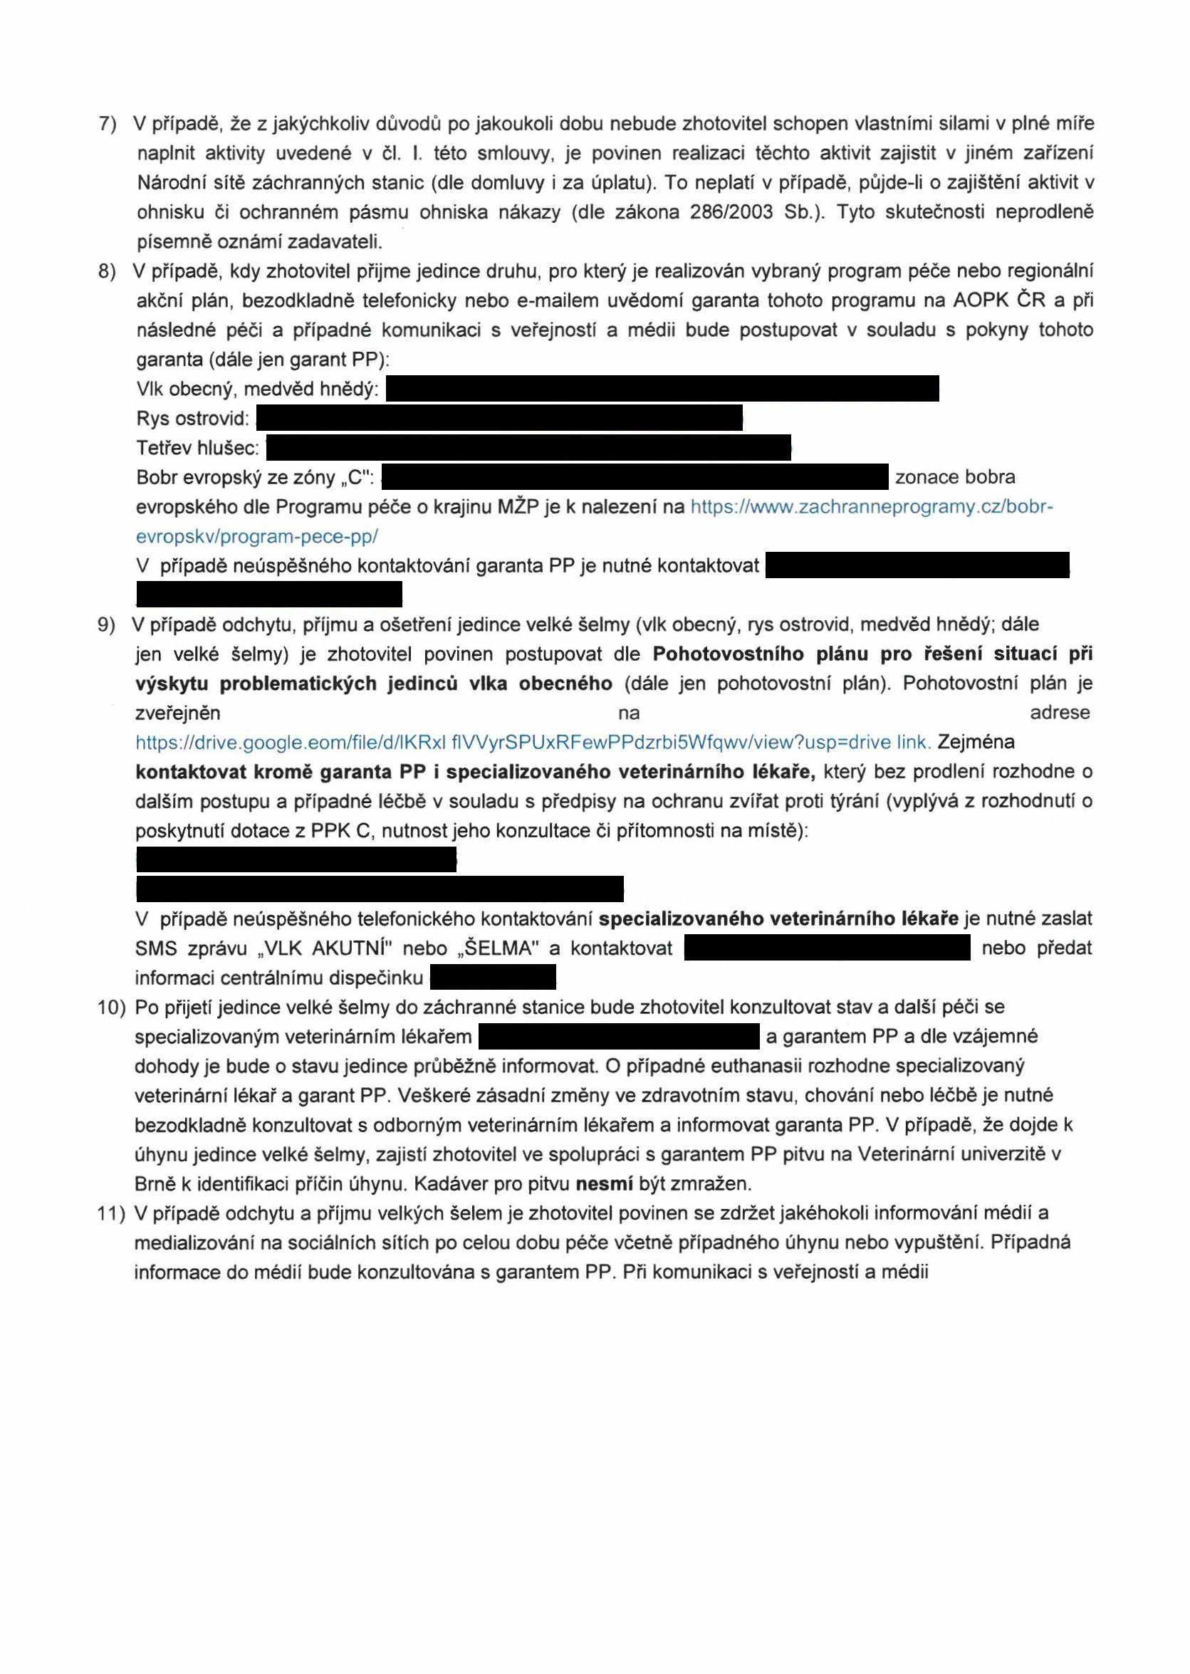

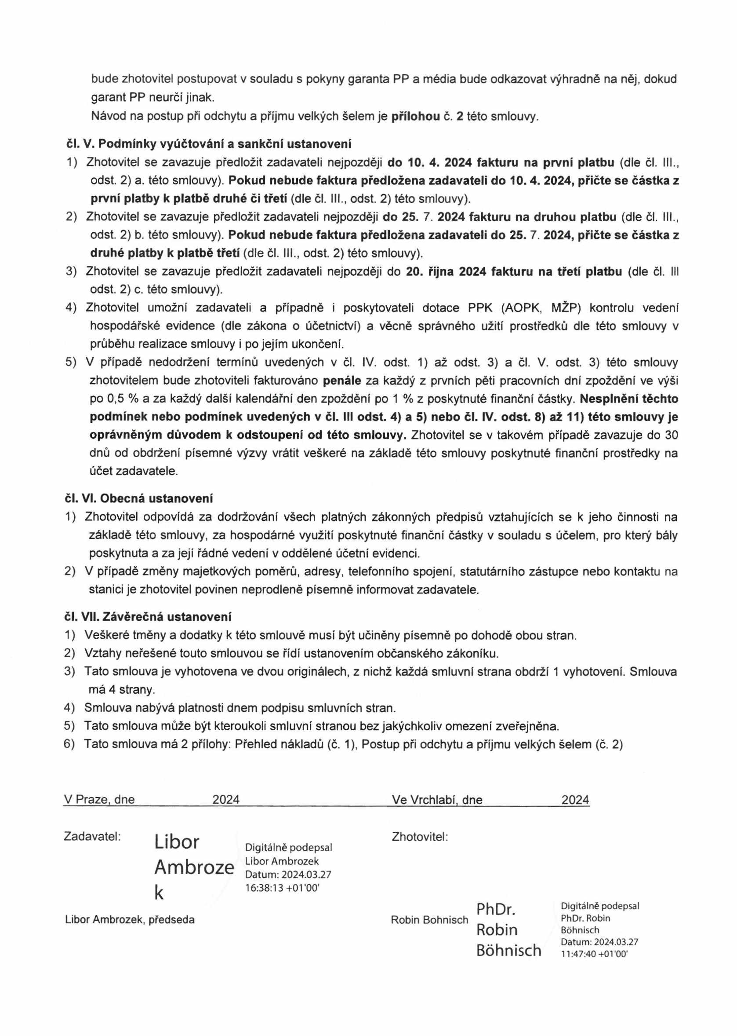

bude zhotovitel postupovat v souladu s pokyny garanta PP a média bude odkazovat výhradně na néj, dokud garant PP neurčí jinak.

Návod na postup při odchytu a příjmu velkých šelem je **přílohou** č. **2** této smlouvy.

**čl. V. Podmínky vyúčtování a sankční ustanovení**

1) Zhotovitel se zavazuje předložit zadavateli nejpozději **do 10. 4. 2024 fakturu na první platbu** (dle čl. III., odst. 2) a. této smlouvy). **Pokud nebude faktura předložena zadavateli do 10.4. 2024, přičte se částka z první platby k platbě druhé či třetí** (dle čl. III., odst. 2) této smlouvy).

2) Zhotovitel se zavazuje předložit zadavateli nejpozději **do 25.** 7. **2024 fakturu na druhou platbu** (dle čl. III., odst. 2) b. této smlouvy). **Pokud nebude faktura předložena zadavateli do 25.** 7. **2024, přičte se částka z druhé platby k platbě třetí** (dle čl. III., odst. 2) této smlouvy).

3) Zhotovitel se zavazuje předložit zadavateli nejpozdéji do **20. října 2024 fakturu na třetí platbu** (dle čl. Ill odst. 2) c. této smlouvy).

4) Zhotovitel umožní zadavateli a případné i poskytovateli dotace PPK (AOPK, MŽP) kontrolu vedení hospodářské evidence (dle zákona o účetnictví) a věcně správného užití prostředků dle této smlouvy v průběhu realizace smlouvy i po jejím ukončení.

5) V případě nedodržení termínů uvedených v čl. IV. odst. 1) až odst. 3) a čl. V. odst. 3) této smlouvy zhotovitelem bude zhotoviteli fakturováno **penále** za každý z prvních pěti pracovních dní zpoždění ve výši po 0,5 % a za každý další kalendářní den zpoždění po 1 % z poskytnuté finanční částky. **Nesplnění těchto podmínek nebo podmínek uvedených v čl. Ill odst. 4) a 5) nebo čl. IV. odst. 8) až 11) této smlouvy je oprávněným důvodem k odstoupení od této smlouvy.** Zhotovitel se v takovém případě zavazuje do 30 dnů od obdržení písemné výzvy vrátit veškeré na základě této smlouvy poskytnuté finanční prostředky na účet zadavatele.

**čl. VI. Obecná ustanovení**

1) Zhotovitel odpovídá za dodržování všech platných zákonných předpisů vztahujících se k jeho činnosti na základě této smlouvy, za hospodárné využití poskytnuté finanční částky v souladu s účelem, pro který bály poskytnuta a za její řádné vedení v oddělené účetní evidenci.

2) V případě změny majetkových poměrů, adresy, telefonního spojení, statutárního zástupce nebo kontaktu na stanici je zhotovitel povinen neprodleně písemně informovat zadavatele.

**čl. VII. Závěrečná ustanovení**

1) Veškeré tměny a dodatky k této smlouvě musí být učiněny písemně po dohodě obou stran.

2) Vztahy neřešené touto smlouvou se řídí ustanovením občanského zákoníku.

3) Tato smlouva je vyhotovena ve dvou originálech, z nichž každá smluvní strana obdrží 1 vyhotovení. Smlouva má 4 strany.

4) Smlouva nabývá platnosti dnem podpisu smluvních stran.

5) Tato smlouva může být kteroukoli smluvní stranou bez jakýchkoliv omezení zveřejněna.

6) Tato smlouva má 2 přílohy: Přehled nákladů (č. 1), Postup při odchytu a příjmu velkých šelem (č. 2)

V Praze, dne2024 Ve Vrchlabí, dne2024

Zadavatel: Libor Digitálně podepsal Zhotovitel:

Ambrože Libor Ambrozek

Datum: 2024.03.27

k 16:38:13+01'00'

Libor Ambrozek, předseda Robin Bohnisch PhDr.

Digitálně podepsal

PhDr. Robin

Robin Bohnisch

Datum: 2024.03.27

Bohnisch 11:47:40 +0V00'